Accés als recursos

L’objectiu d’aquesta pràctica és aprendre a compartir recursos a la xarxa per als diferents usuaris i grups d’usuaris.

Abans d’obrir la màquina virtual anirem a la configuració de paràmetres i crearem un nou disc a l’apartat d’emmagatzematge. Aquesta unitat serà la que utilitzarem per a compartir els recursos a la xarxa.

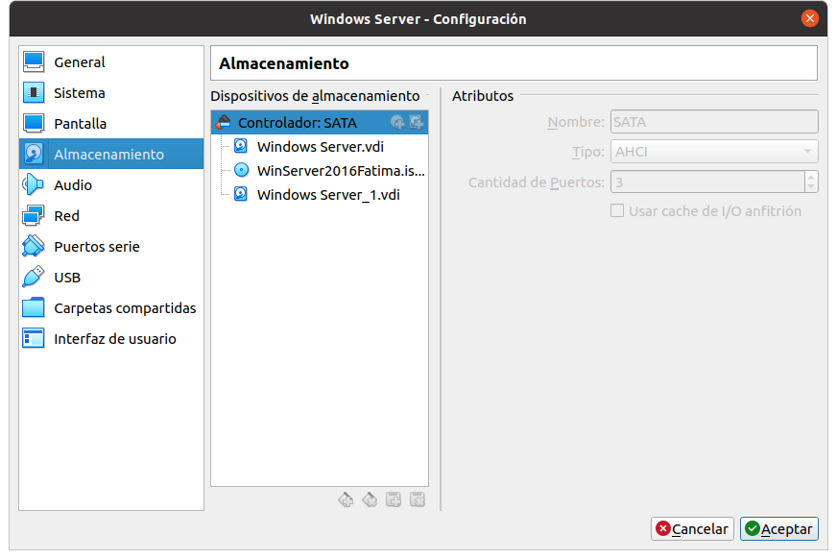

A continuació anirem a l’apartat “Agregar roles y característiques” i ens assegurarem que els “Servicios de almacenamiento” están instal·lats.

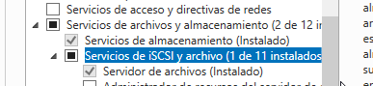

Anirem al menú de l’esquerra i farem click a “Servicios de archivos y de almacenamiento”.

Allà veurem els nostres discs.

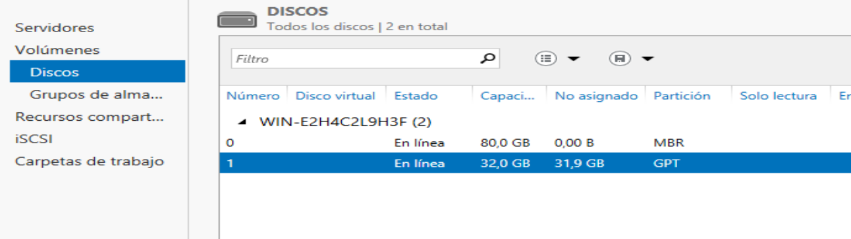

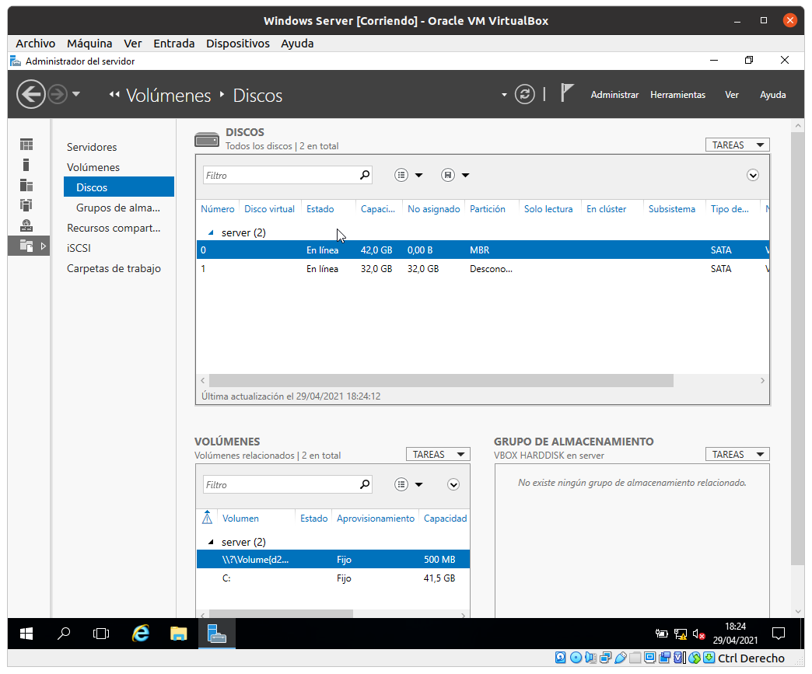

Perquè en la partició no us surti *Desconocido* haureu de fer click amb el botó dret i seleccionar l’opció *Inicializar*.

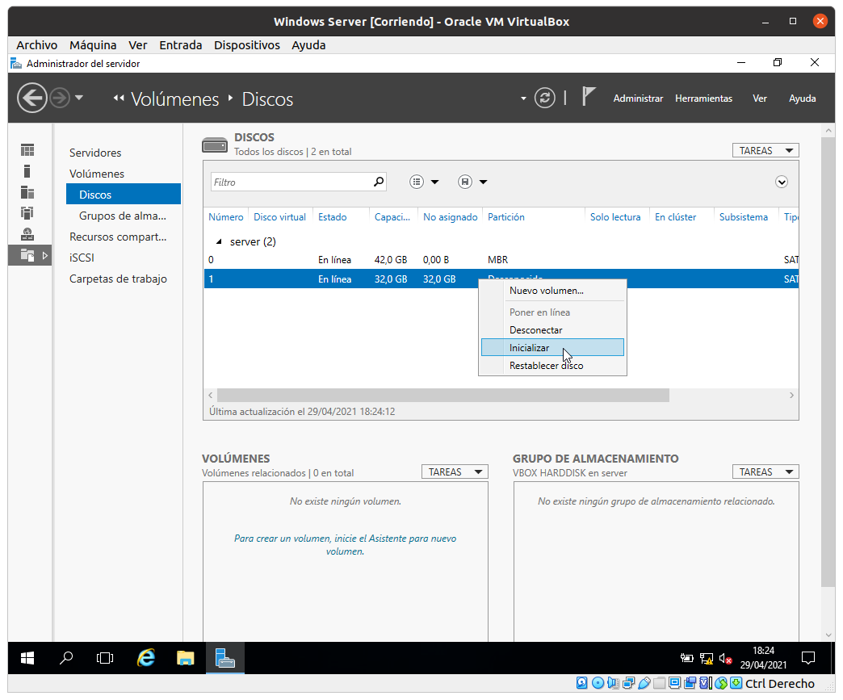

Què fa aquesta acció?

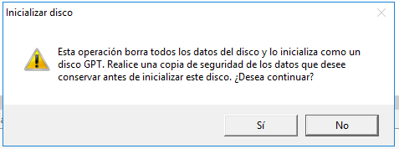

Una vegada inicialitzat tornarem a fer click al disc i clicarem l’opció de Nuevo Volumen, seguirem el procés d’instal·lació i ja tindrem creat el nou volum. Si anem a l’explorador d’arxius veurem el disc E: operatiu.

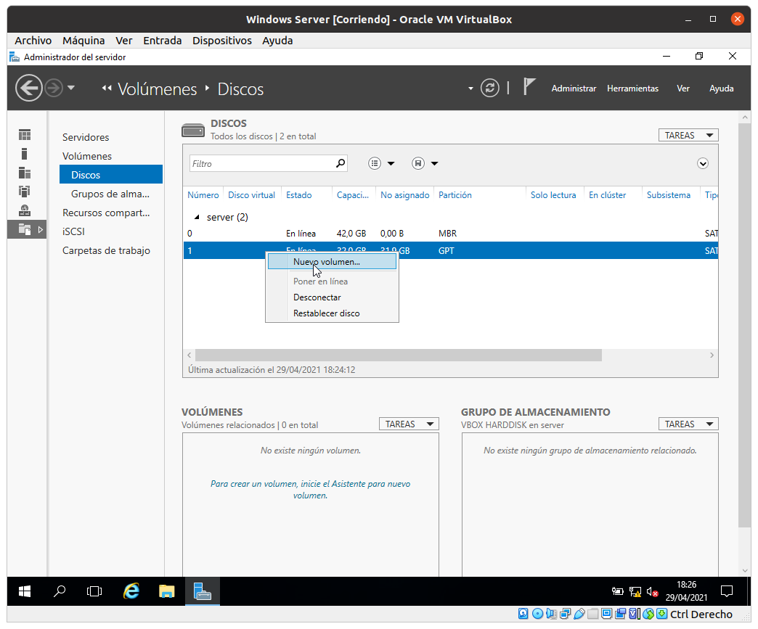

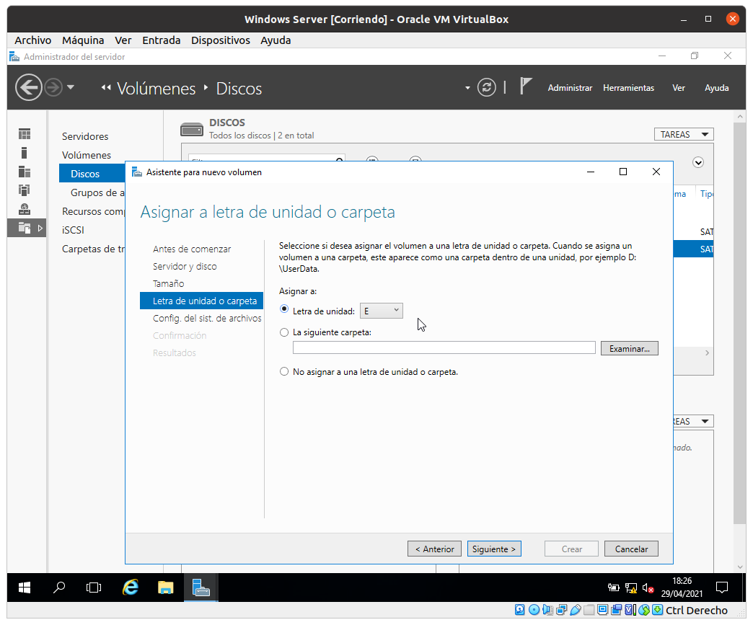

Crearem dins el disc E: una carpeta per a compartir recursos per a l’alumnat de Cicles. Per a fer-ho crearem una carpeta i a continuació farem click al botó dret i seleccionarem l’opció “Compartir con → Usuarios específicos” i seleccionarem el grup de Cicles i Professorat.

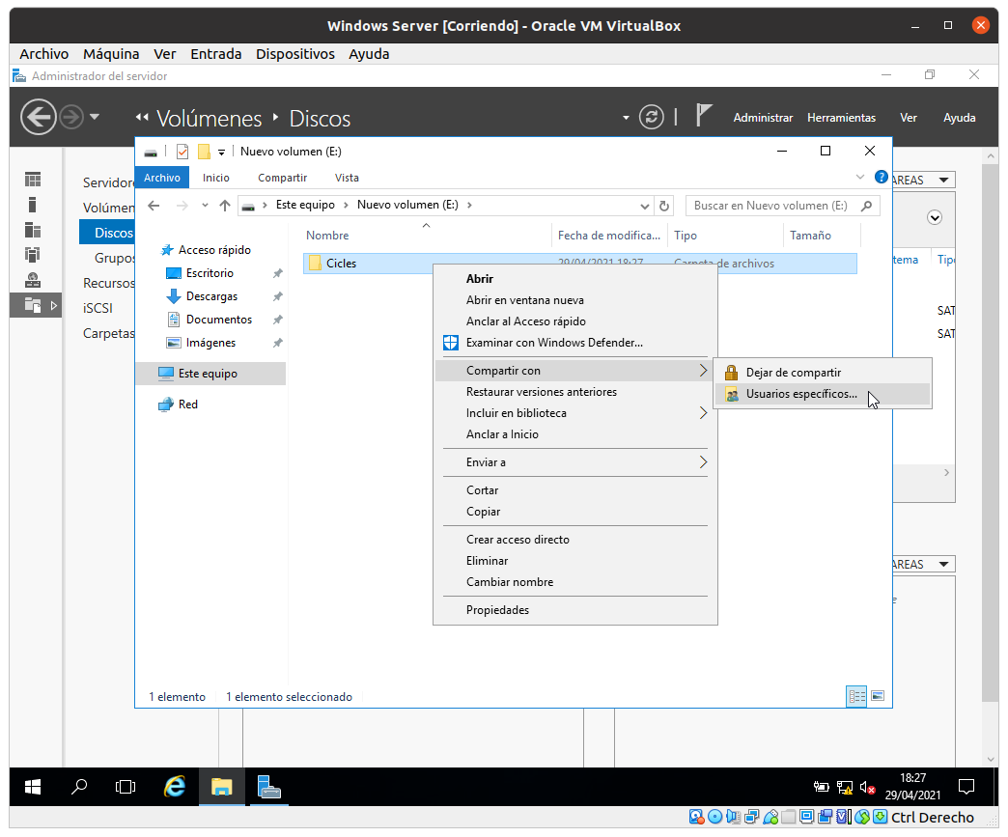  
Per al grup de Cicles deixarem només els permisos de Lectura però per al Professorat de Lectura i Escriptura.  
Fent click a “Mostrar todos los recursos compartidos de red en este equipo” podrem veure si hem afegit bé la carpeta compartida. 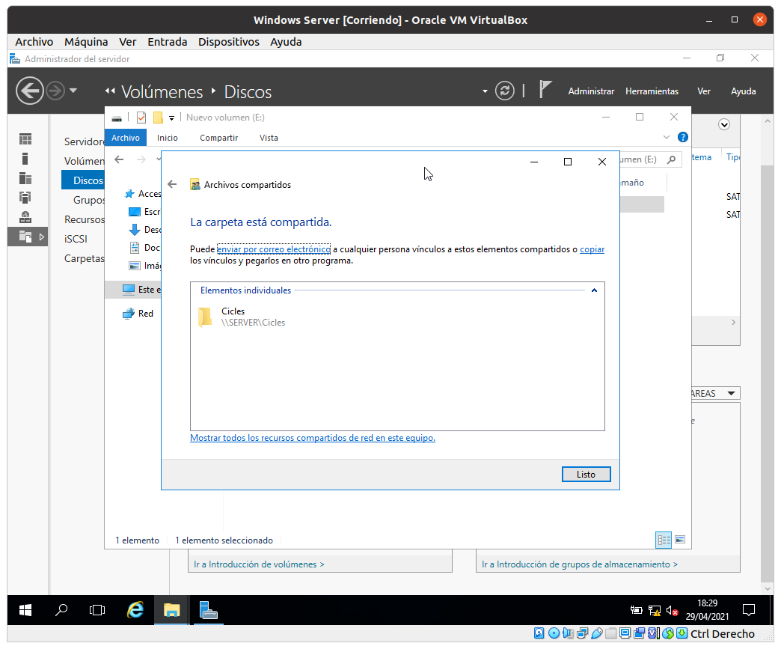

Aquí, si fem click amb el botó dret i “Connectar a unidad de red” podrem especificar diferents pràmetres com donari una unitat específica a la carpeta o modificar la política d’entrada. De moment ho deixem tot tal i com està.

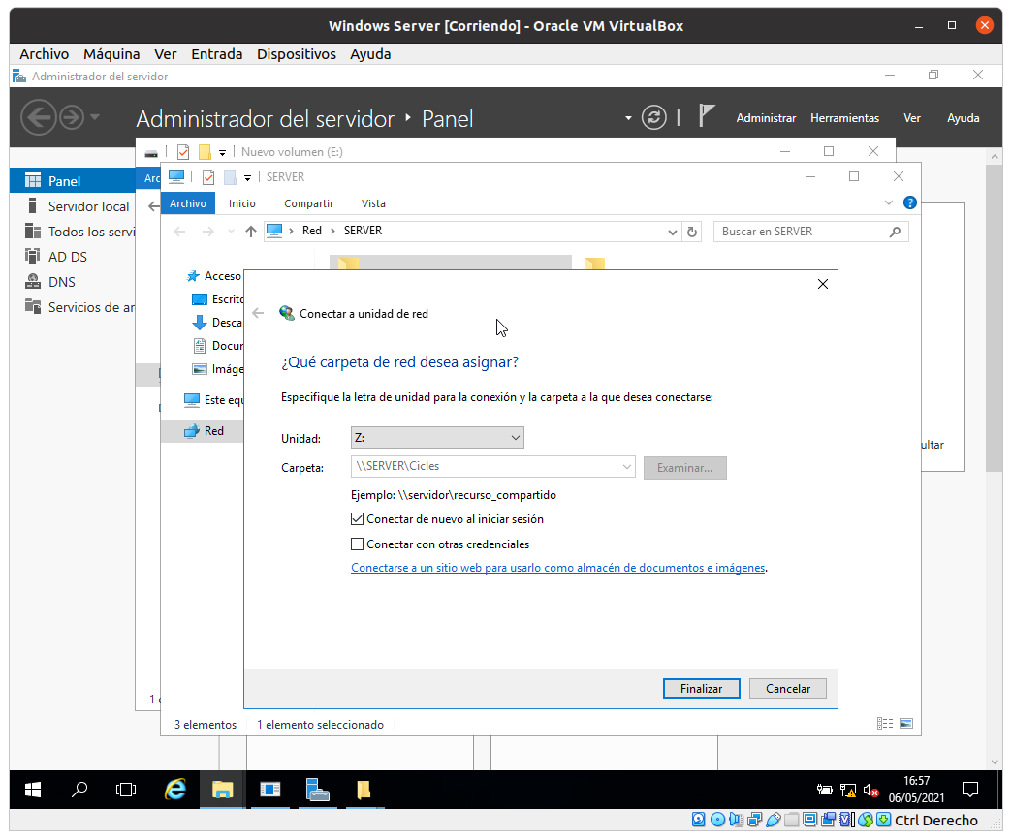

Ara farem click al botó dret a la carpeta i anirem a Propiedades → Compartir → Uso compartido avanzado → Permisos. Si volem afegir permisos avançats al grup farem click a agregar i seleccionarem el grup.

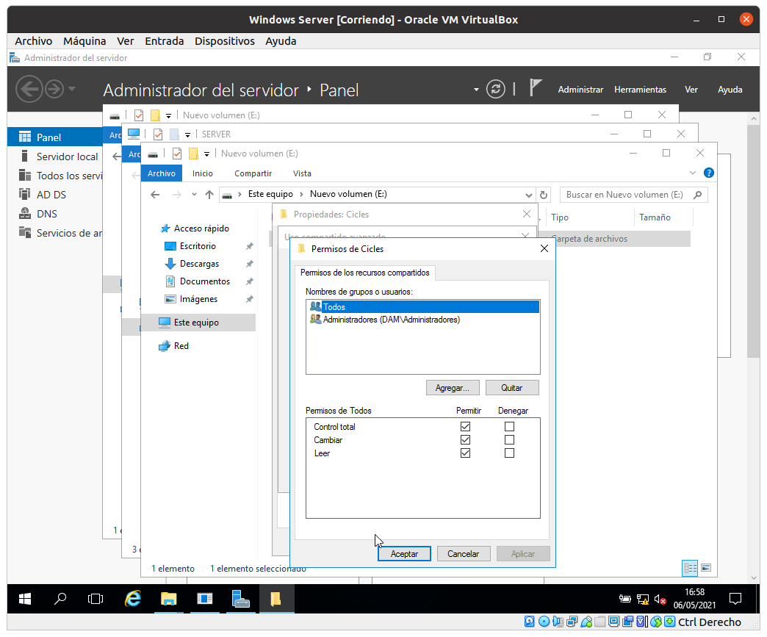

**Seguretat. Permisos NTFS.**

Els permisos NTFS defineixen la manera d'accés a un recurs què pot tenir un usuari o un grup. Per a això s'utilitzen les llistes de control d'accés.

Podem observar com els administradors tenen control total sobre la carpeta mentre que els Usuaris normals no tenen.

Permisos Estàndard:

* Control total: canviar permisos, prendre possessió d'arxius i carpetes, llegir, executar arxius de tipus executable, escriure i eliminar. Tot.
* Modificar: Permet tot (editar, crear, esborrar) excepte canviar permisos i prendre possessió d'un fitxer.
* Lectura i execució: Executar aplicacions, veure el contingut de les carpetes i fitxers.
* Lectura: Llegir l'arxiu, veure els seus atributs, permisos i possessió.
* Escriptura: Permet crear arxius i carpetes i editar els arxius existents. però no permet eliminar arxius aliens.
* Mostra el contingut de la carpeta: només per carpetes, permet veure que conté una carpeta però no permet veure o editar el contingut ni tampoc executar aplicacions.

Comprova que realment l’usuari té accés a la carpeta.

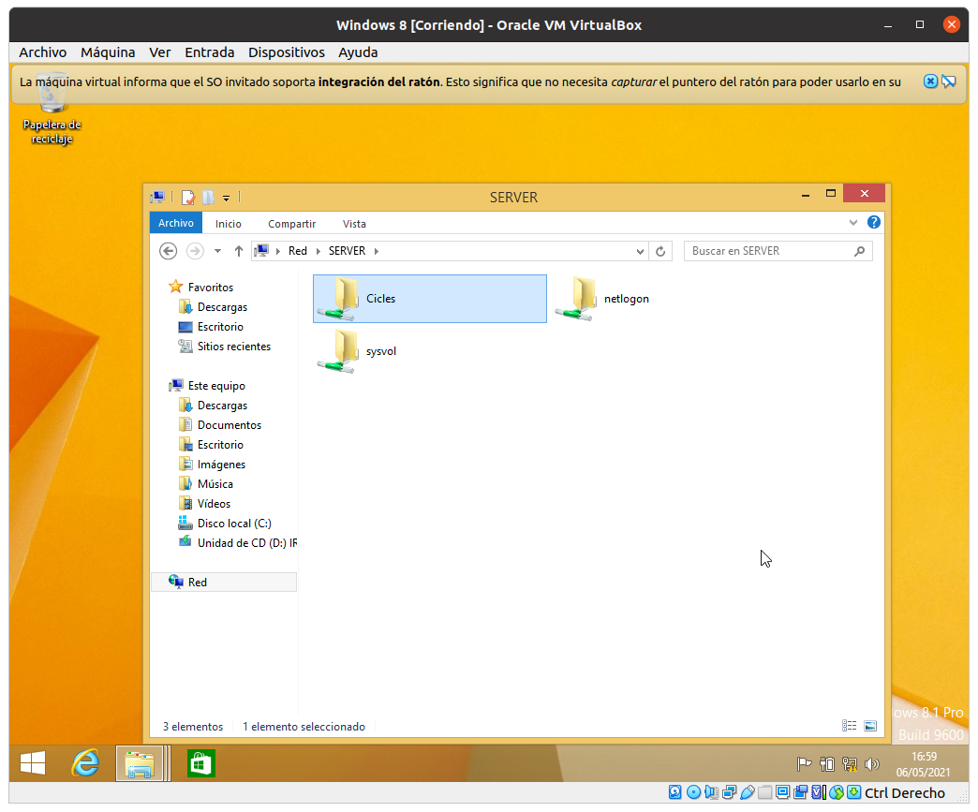

Entra a l’usuari Client i a la pestanya de xarxa activa la detecció de xarxes i ús compartit d’arxius.

Et demanarà les credencials de l’Administrador.

Crea un accés directe de la unitat a l’escriptori de l’usuari client.

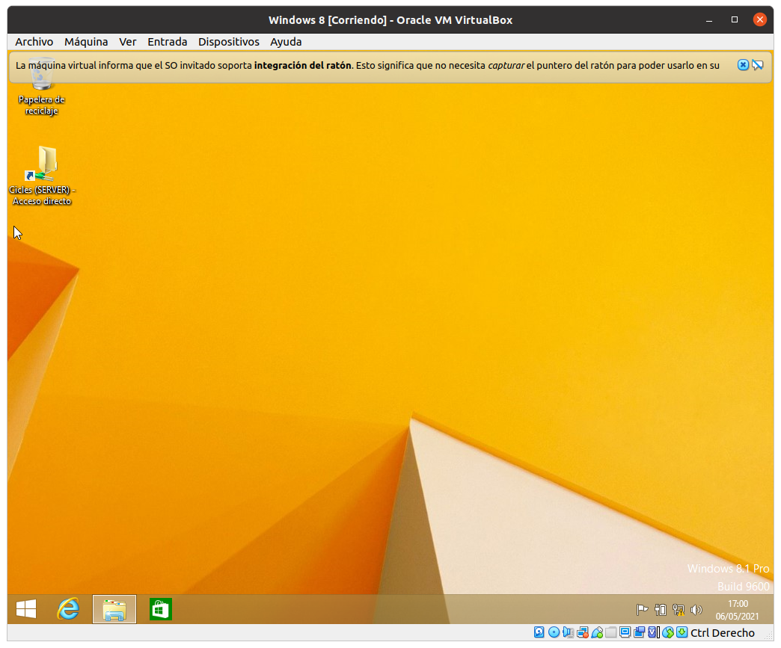

Prova d’eliminar un arxiu, quin error et dona?

